**NAVODILA ZA DELO, ČETRTEK, 2. 4. 2020**

**AGLEŠČINA**

**NAVODILA STE PREJELI ŽE V PONEDELJEK. NADALJUJETE, KJER STE OSTALI.**

**SLOVENŠČINA**

**PREPIS**

* PRIPRAVA OZIROMA POSPRAVLJANJE PISALNE MIZE, PRIPRAVA SVINČNIKA ( ŠILJENJE), OGREVANJE ROK. PAZI, KAKO SEDIŠ. SAJ SAM/A DOBRO VEŠ, KAKO JE PRAV.
* PREPIS NAJPREJ PREBERI, NATO PREPIŠI. PAZI NA ČITLJIVOST IN ESTETSKOST.

ENA VRSTICA ČRKE D ČEZ DVE VRSTICI.

ENA VRSTICA ČRKE D ČEZ ENO VRSTICO

SPODNJE BESEDE IN POVEDI PIŠEŠ ČEZ DVE VRSTICI. ČE TI JE LAŽJE, LAHKO PIŠEŠ ČEZ ENO VRSTICO. POVED ZAČNEŠ PISATI V NOVO VRSTICO. PIKA NAJ BO RDEČA.

**DI ED JED DAMA TEDI VEDRO AJDA DOBRAVA NEDA**

**DEDEK DAVID DELA DRVARNICO.**

**NAD DIMIKOM LETI DETEL.**

**TAJDINA DOKOLENKA IMA DVE LUKNJI.**

**MATEMATIKA**

**PREDHODNIK, ŠTEVILO, NASLEDNIK**

Ustno določaj predhodnik ali naslednik danemu številu. Če ti že gre, delaj »na pamet«, drugače pa si pomagaj s številskim trakom, ravnilom,….

Izberi predhodnik števila, določi mu število in naslednik.

Izberi naslednik števila, določi število in predhodnik.

**LILI IN BINE STR. 56, 57**

**RAČUNANJE JE IGRA STR. 12**

SPOZNAVANJE OKOLJA

**KAKO LAHKO JAZ POMAGAM SKRBETI ZA OKOLJE**

* SPOZNAL SI, KAJ POMENI ONESNAŽENO OKOLJE IN KAJ LAHKO STORIMO TUDI MI ZA LEPŠE OKOLJE.
* DANES SI ZA ZAČETEK POGLEJ RISANKO KAPLJICA IN LISTEK, KAKŠNA JE POT ODPADKOV. OB KONCU V RISANKI POKAŽEJO TUDI, KAJ LAHKO ŠE NAREDIMO S STRVARMI, KI JIH NE POTREBUJEMO VEČ.

https://www.youtube.com/watch?v=Rh9XGrbLNic&list=PLamP7Wo53u2qwsyoseeWpHtXLwiteYQab&index=2&t=0s

* SPODAJ IMAŠ RIBICE V ONESNAŽENEM RIBNIKU. POKAŽI JIM POT V ČISTI RIBNIK. S PRTOM LAHKO POTUJEŠ PO EKRANU**, A ČISTO NARAHLO**.
* OGLEJ SI SLIČICE V PRILOGI IN POVEJ, KDO RAVNA PRAVILNO IN SKRBI ZA OKOLJE IN KDO RAVNA NAPAČNO.
* DODATNA NALOGA (KDOR ŽELI): NARIŠI TABLO, ZNAK, KI BO OPOZARJALA LJUDI NA PRAVILNO RAVNANJE Z ODPADKI.

RIBICAM IZ ONESNAŽENEGA RIBNIKA POKAŽI POT V ČISTI RIBNIK.



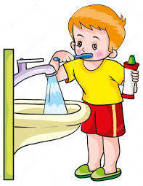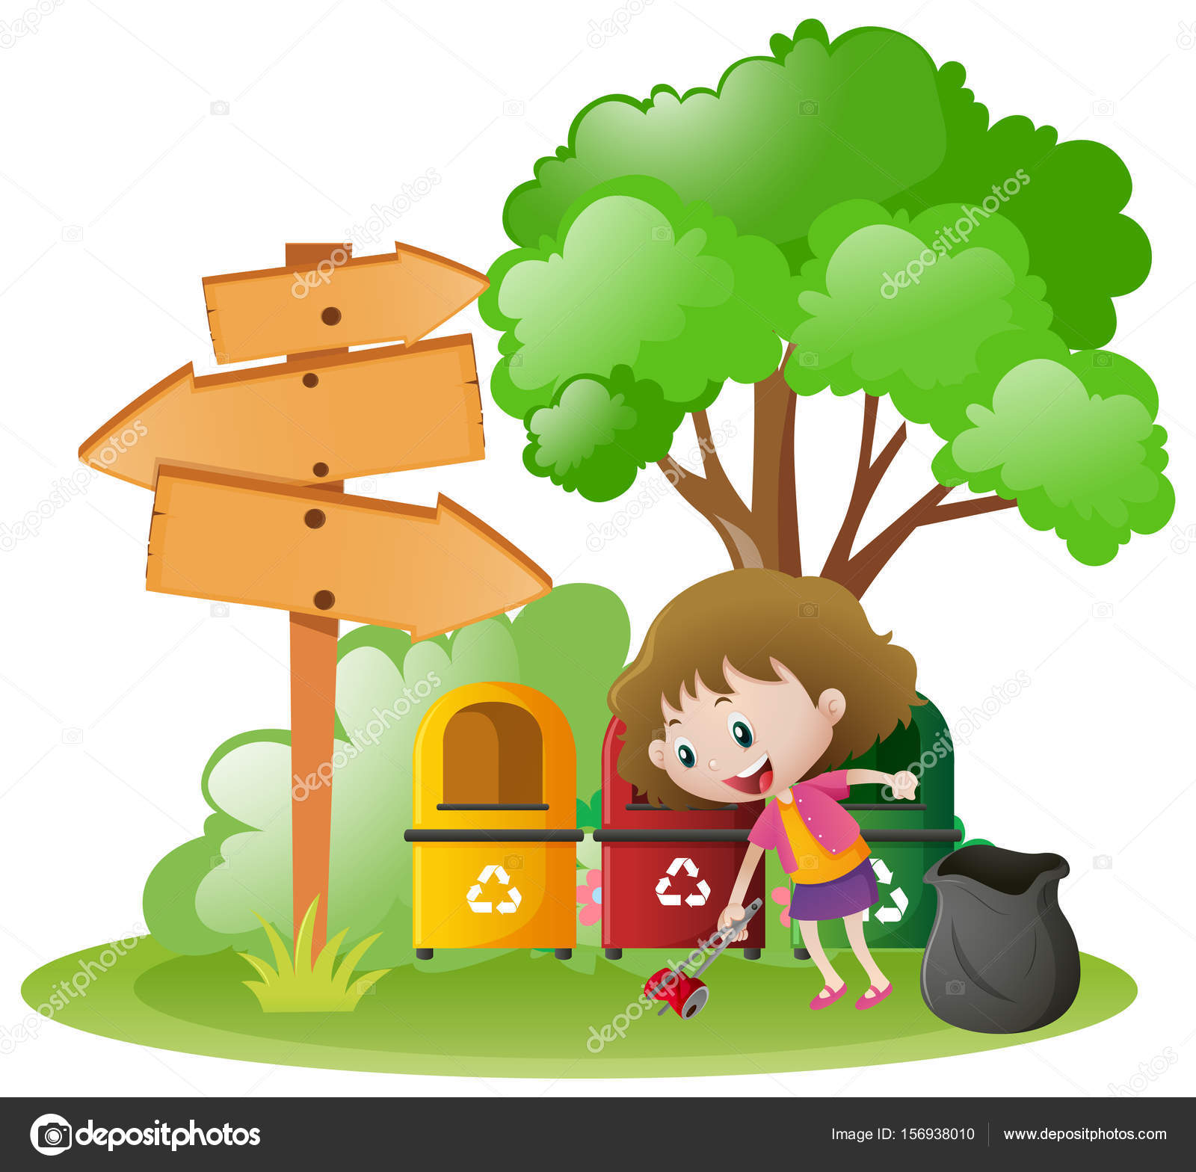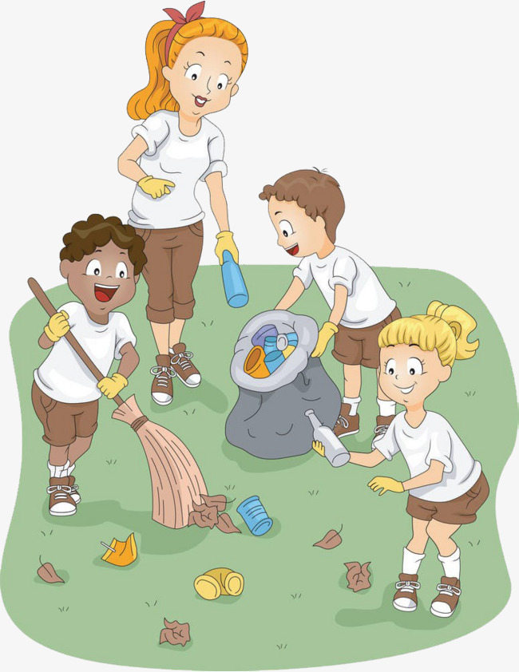

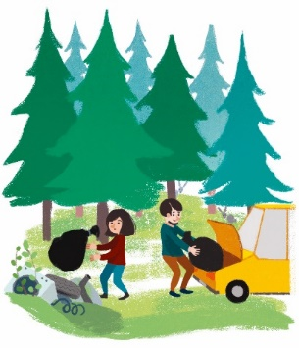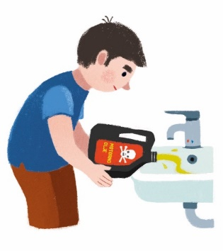

**ŠPORT**

* HOJA OKROG HIŠE NAPREJ
* HOJA OKROG HIŠE NAZAJ
* TEK OKROG HIŠE NAPREJ
* TEK OKROG HIŠE NAZAJ
* PO ENI STRANI HIŠE POSKOKI PO OBEH NOGAH NAPREJ
* PO DRUGI STRANI HIŠE POSKOKI PO LEVI NOGI
* PO TRETJI STRANI HIŠE POSKOKI PO DESNI NOGI
* PO ČETRTI STRANI POSKOKI NAZAJ
* PO ENI STRANI HIŠE HOPSANJE
* PO DRUGI STRANI HIŠE VISOKI SKIPING
* PO TRETJI STRANI KRIŽNI KORAK
* PO ČETRI STRANI ŠKARJICE
* IZMISLI SI ŠE SAM

NAJ POVEM »PO DOMAČE«, ZADOSTUJE TUDI »JAGA« OKROG HIŠE.

**UŽIVAJ NA SONCU IN BODI AKTIVEN. OBOJE KORISTI ZDRAVJU. SAJ VEŠ.**